БАШКОРТОСТАН РЕСПУБЛИКАҺЫ  САЛАУАТ РАЙОНЫ  МУНИЦИПАЛЬ РАЙОНЫң  ТОРНАЛЫ АУЫЛ СОВЕТЫ |  | РЕСПУБЛИКА БАШКОРТОСТАН  СОВЕТ СЕЛЬСКОГО ПОСЕЛЕНИЯ  ТУРНАЛИНСКИЙ СЕЛЬСОВЕТ  МУНИЦИПАЛЬНОГО РАЙОНА  САЛАВАТСКИЙ РАЙОН
452486, Торналы ауылы, Узәк урамы, 33 йорт  тел. (34777) 2-41-27, 2-41-17 |  | 452486, с.Турналы, ул. Центральная, 33  тел. (34777) 2-41-27, 2-41-17

Тридцатое заседание двадцать девятого созыва

РЕШЕНИЕ
15 мая 2026 года № 99

Об утверждении Программы комплексного развития коммунальной инфраструктуры сельского поселения Турналинский сельсовет муниципального района Салаватскийрайон Республики Башкортостан на 2026-2034 годы

В целях осуществления надежного и устойчивого обеспечения потребителей коммунальными услугами надлежащего качества, снижения износа объектов коммунальной инфраструктуры, обеспечения инженерными коммуникациями населенных пунктов, Совет сельского поселения Турналинский сельсовет муниципального района Салаватский район Республики Башкортостан
РЕШИЛ:
1.Утвердить Программу комплексного развития коммунальной инфраструктуры сельского поселения Турналинский сельсовет муниципального района Салаватский район Республики Башкортостан на 2026-2034 годы согласно Приложению.

2.Обнародовать настоящее Решение на информационном стенде Совета сельского поселения Турналинский сельсовет муниципального района Салаватский район Республики Башкортостан по адресу: Республика Башкортостан, Салаватский район, с. Турналы, ул. Центральная, 33 и разместить на официальном информационном сайте Администрации сельского поселения Турналинский сельсовет муниципального района Салаватский район Республики Башкортостан по адресу: http://turnali.ru.

3.Контроль за выполнением данного Решения возлагаю на постоянную комиссию Совета сельского поселения Турналинский сельсовет муниципального района Салаватский район Республики Башкортостан по развитию предпринимательства, земельным вопросам, благоустройству и экологии.

Глава сельского поселения Р.Р.Латыпов

Комплексная программа развития коммунальной инфраструктуры сельского поселения Турналинский сельсовет муниципального района Салаватский район Республики Башкортостан на 2026 -2034 гг.

2026 г.

КОМПЛЕКСНАЯ ПРОГРАММА РАЗВИТИЯ КОММУНАЛЬНОЙ ИНФРАСТРУКТУРЫ СЕЛЬСКОГО ПОСЕЛЕНИЯ ТУРНАЛИНСКИЙ СЕЛЬСОВЕТ МУНИЦИПАЛЬНОГО РАЙОНА САЛАВАТСКИЙ РАЙОН РЕСПУБЛИКИ БАШКОРТОСТАН на 2026-2034 гг.

1. ПАСПОРТ ПРОГРАММЫ

Наименование Программы | Комплексная программа развития коммунальной инфраструктуры сельского поселения Турналинский сельсовет муниципального района Салаватский район Республики. Башкортостан до 2034 года
Основание для разработки Программы | - Градостроительный кодекс Российской Федерации;  - Постановление Правительства РФ от 01.10.2015 № 1050 «Об утверждении требований к программам комплексного развития социальной инфраструктуры поселений, муниципальных округов, городских округов»;  - Федеральный закон от 06.10.2003 № 131-ФЗ «Об общих принципах организации местного самоуправления в Российской Федерации».
Обосновывающие документы, использованные при разработке Программы | Генеральный план сельского поселения Турналинский сельсовет муниципального района Салаватский район Республики Башкортостан, утвержденный Решением Совета сельского поселения от 22.12.2014 года № 137
Разработчик Программы | Администрация сельского поселения Турналинский сельсовет муниципального района Салаватский район Республики Башкортостан
Исполнитель Программы | Администрация сельского поселения Турналинский сельсовет муниципального района Салаватский район Республики Башкортостан.
Цели Программы | 1. Улучшение качества отпускаемой воды потребителям.  2. Обеспечение водоснабжением вновь осваиваемых населением и предприятиями территорий.  3. Комплексное развитие систем коммунальной инфраструктуры, повышение надежности и качества предоставляемых коммунальных услуг;  4. Определение объема капитальных затрат необходимых на модернизацию существующих систем коммунальной инфраструктуры.  5. Создание условий для приведения жилищного фонда и коммунальной инфраструктуры в соответствие со стандартами качества, обеспечивающими комфортные условий проживания.
6. Повышение операционной эффективности коммунального комплекса.
8. Экологическая безопасность развития муниципального района, создание благоприятных условий для проживания населения.

Задачи Программы | 1. Определение целевых показателей централизованной системы теплоснабжения и водоснабжения и, ее динамика.  2. Анализ технологического баланса существующей системы теплоснабжения и водоснабжения.  3. Реконструкция, капитальный ремонт и модернизация тепловой системы, сетей теплоснабжения, водоснабжения.  4. Установка приборов учета.  5. Обеспечение качества питьевой воды в соответствии с установленными требованиями.  6. Снижение потерь при транспортировке на теплоносителе.  7. Снижение потерь при транспортировке питьевого водоснабжения.  8. Строительство сетей теплоснабжения и водоснабжения на вновь осваиваемых абонентами территориях, не имеющих возможности для обеспечения коммуникациями.  9. Модернизация объектов коммунальной инфраструктуры сельского поселения:  - повышение эффективности управления объектами коммунальной инфраструктуры;  - развитие инженерной инфраструктуры сельского поселения с учетом имеющейся застройки и перспективного развития;  - внедрение современных технологий при эксплуатации объектов ЖКХ;  - повышение качества и надежности предоставления жилищно-коммунальных услуг населению.  - улучшение состояния окружающей среды, экологическая безопасность развития муниципального района, создание благоприятных условий для проживания населения.
Сроки реализации Программы | 2026 – 2034 годы без деления на этапы
Объемы финансирования Программы | Объемы финансирования Программы за счет средств федерального и республиканского бюджетов подлежат ежегодному уточнению в соответствии с законами о федеральном и республиканском бюджетах на очередной финансовый год и на плановый период.  Объемы финансирования Программы за счет средств местного бюджета подлежат ежегодному уточнению в соответствии с решениями органов местного самоуправления о местных бюджетах на очередной финансовый год и на плановый период.
Ожидаемые результаты реализации Программы | Внедрение современных и энергосберегающих материалов.  Повышение надежности работы систем теплоснабжения и водоснабжения в соответствии с нормативными требованиями:  - снижение количества аварий и повреждений на 1 км сети в год;  - снижение износа коммунальных систем;  - определение протяженности сетей, нуждающихся в замене;  - определение доля ежегодно заменяемых сетей;  - уточнение уровня потерь и неучтенных расходов теплоносителя и воды.  Обеспечение услугами тепло-водоснабжения новых объектов капитального строительства социального или промышленного назначения:  - повышение уровня использования производственных мощностей;  - выявление дефицита мощности;  - обеспеченность потребителей приборами учета.  Повышение эффективности работы систем теплоснабжения и водоснабжения.  Снижение уровня износа объектов коммунальной инфраструктуры к 2034 году до 20%;  Обеспечение жителей сельского поселения бесперебойным, безопасным предоставлением коммунальных услуг.  Восстановление, ремонт ветхих инженерных сетей и других объектов жилищно-коммунального хозяйства сельского поселения.

1. Информация о сельском поселении Турналинский сельсовет муниципального района Салаватский район республики Башкортостан

Численность населения сельского поселения Турналинский сельсовет муниципального района Салаватский район Республики Башкортостан:
Годы | Общая численность по сельскому  поселению, в т.ч.: | с. Турналы
2025 | 1260 | 990
2026 | 1299 | 999
2034 | 1741 | 1375

Естественное и механическое движение населения
сельского поселения Турналинский сельсовет муниципального района Салаватский район Республики Башкортостан

Годы | Естественное движение |  |  | Механическое движение
Годы | Число родившихся, чел. | Число умерших,  чел. | Естественный  прирост (- убыль),  чел. | Число прибывших,  чел. | Число выбывших,  чел. | Миграционный  прирост (- убыль),  чел.
2025 | 9 | 18 | -9 | 14 | 5 | 9
2026
2034
Численность населения с. Турналы
Годы | Население | Естественный прирост | Механический прирост
2025 | 990 | -9 | 18
2026 | 999
2034 | 1375
Численность населения д. Айская
Годы | Население | Естественный прирост | Механический прирост
2025 | 252 | 0 | 5
2026 | 284
2034 | 322

Численность населения д. Ельгильдино
Годы | Население | Естественный прирост | Механический прирост
2025 | 15 | 0 | 4
2026 | 16
2034 | 44

Наличие скота и птицы в личных подсобных хозяйствах

№ п/п | Вид скота и птицы | ед. изм. | Показатели | Наименование населенного пункта
1 | 2 | 3 | 4 | 5
1 | КРС | гол. | 454 | с. Турналы, д. Айская, д. Ельгильдино
 | в т. ч. коров | -//- | 192 | с. Турналы, д. Айская, д. Ельгильдино
2 | Свиньи | -//- | 8 | с. Турналы, д. Айская, д. Ельгильдино
3 | Овцы, козы | -//- | 582 | с. Турналы, д. Айская, д. Ельгильдино
4 | Лошади | -//- | 120 | с. Турналы, д. Айская, д. Ельгильдино
5 | Птица | шт. | 1020 | с. Турналы, д. Айская, д. Ельгильдино
Производственные предприятия на территории сельского поселения Турналинский сельсовет представлены крестьянско-фермерскими хозяйствами, а также индивидуальными предпринимателями, занимающимися животноводством и растениеводством.
Территория (существующее положение)
Территория | Показатели
Территория | га | %
1 | 2 | 3
Всего в границах сельского поселения | 380,1 | 100
Жилая застройка, в т. ч | 147,8 | 38,9
- индивидуальная жилая застройка | 147,8 | 38,9
- многоэтажная застройка | 0,00 | 0
Производственных зон, зон инженерной и транспортной инфраструктур | 16,0 | 4,21
Общественная застройка | 2,36 | 0,62
Образования и дошкольного воспитания | 1,7 | 0,45
Культуры и искусства | 0,5 | 0,13
Здравоохранения | 0,3 | 0,08
Физкультурно - спортивная | 2,6 | 0,68
Административно - деловая, социальная | 0,5 | 0,13
Прочее | 208,34 | 54,81

Существующий жилой фонд представляет собой индивидуальную жилую застройку. Общая площадь жилого фонда составляет 21,027 тыс. м²:

Прогноз развития жилищного фонда

Показатели | 2026 г. | 2027 г. | На конец расчетного периода
1 | 2 | 3 | 4
Численность населения (чел.) | 1299 | 1334 | 1741
Жилищная обеспеченность (м²/чел.) | 18,03 | 21,0 | 30
Общая площадь жилья (тыс. м²) | 21,03 | 22,30 | 52,23
Убыль жилья (тыс. м²) | 0 | 0 | 0
Новое строительство за период (тыс. м²) |  |  | 31.203
Расчет территории строительства
Наименование | Параметры, га
Наименование | Сущ. | 2027 г.  (новое строит) | На конец расчетного периода
Территория в границах населенных пунктов в т.ч.: | 380,1 |  | 450.9
Территории жилой застройки | 147,8 | 98 | 245.8
- индивидуальная жилая застройка | 147,8 | 98 | 245.8
- многоэтажная жилая застройка | 0,0 | 0,0 | 0,0
Производственных зон, зон инженерной и транспортной инфраструктур | 16,0 | 0,0 | 16,0
Общественная застройка | 2,36 | 0,0 | 2,36
Территории детских садов, школ | 1,7 | 0,0 | 1,7
Территории общественных, культурных учреждений | 0,5 | 0,0 | 0,5
Территория учреждений здравоохранения | 0,3 | 0,0 | 0,3
Физкультурно-спортивные объекты | 2,6 | 0,0 | 2,6
Административно деловые и социальные учреждения | 0,5 | 0,0 | 0,5
Прочее | 208,34 | 0,0 | 208,34

2. Содержание проблемы и обоснование необходимости ее решения программными методами
Настоящая Программа разработана в соответствии с Федеральными законами от 06 октября 2003 г. № 131 – ФЗ «Об общих принципах организации местного самоуправления в Российской Федерации», от 30 декабря 2004 г. № 210 – ФЗ «Об основах регулирования тарифов организаций коммунального комплекса», Программа развития систем коммунальной инфраструктуры сельского поселения Турналинский сельсовет до 2034 года (далее - Программа), предусматривает внедрение механизмов проведения реконструкции, ремонта модернизации и комплексного обновления объектов коммунального назначения.
Программа предусматривает как решение задач ликвидации сверхнормативного износа основных фондов, внедрение ресурсосберегающих технологий, так и разработку, и широкое внедрение мер по стимулированию эффективного и рационального хозяйствования жилищно-коммунальных предприятий, максимального использования ими всех доступных ресурсов, включая собственные, для решения задач надежного и устойчивого обслуживания потребителей. Капитальный ремонт существующей системы теплоснабжения, водоснабжения, отвечает интересам жителей сельского поселения и позволит сформировать рыночный механизм функционирования жилищно-коммунальной инфраструктуры и условий для привлечения инвестиций. Капитальный ремонт существующей системы теплоснабжения, водоснабжения - это проведение работ по замене их на более долговечные и экономичные, в целях улучшения эксплуатационных показателей объектов ЖКХ. В связи с тем, что сельское поселение из-за ограниченных возможностей местного бюджета не имеет возможности самостоятельно решить проблему реконструкции, модернизации и капитального ремонта объектов жилищно-коммунального хозяйства в целях улучшения качества предоставления коммунальных услуг, финансирование мероприятий Программы необходимо осуществлять за счет средств, республиканского, районного и местного бюджета, средств, полученных за счет регулируемых надбавок к ценам (тарифам) для потребителей и внебюджетных источников.

3. Цели и задачи Программы
Основной целью Программы является:
- улучшение качества отпускаемой воды потребителям;
- обеспечение водоснабжением вновь осваиваемых населением и предприятиями территорий;
- доступность услуг по водоснабжению, теплоснабжению;
- определение объема капитальных затрат необходимых на модернизацию существующих инженерных систем;
- повышение надежности и энергетической эффективности;
- ликвидация потерь на теплоносителе, на сетях водоснабжения;
- создание условий для приведения жилищного фонда и коммунальной инфраструктуры в соответствие со стандартами качества, обеспечивающими комфортные условий проживания.
Реализация данной цели предполагает решение следующих задач:
- реконструкция, капитальный ремонт и модернизация существующих инженерных систем;
- установка приборов учета;
- обеспечение качества питьевой воды в соответствии с установленными требованиями;
- снижение потерь при транспортировке на теплоносителе;
- снижение потерь при транспортировке питьевого водоснабжения.
- строительство сетей теплоснабжения и водоснабжения на вновь осваиваемых абонентами территориях, не имеющих возможности для обеспечения коммуникациями;
- модернизация объектов коммунальной инфраструктуры сельского поселения:
- повышение эффективности управления объектами коммунальной инфраструктуры;
- развитие инженерной инфраструктуры сельского поселения с учетом имеющейся застройки и перспективного развития;
- внедрение современных технологий при эксплуатации объектов ЖКХ;
- повышение качества и надежности предоставления жилищно-коммунальных услуг населению.
- улучшение состояния окружающей среды, экологическая безопасность развития муниципального района, создание благоприятных условий для проживания населения.

4. Сроки реализации Программы
Программа реализуется в течение 2026 - 2034 годов.
Раздел 5. Характеристика существующего состояния коммунальной инфраструктуры сельского поселения
5.1. Водоснабжение
Водоснабжения населенных пунктов сельского поселения Турналинский сельсовет осуществляется из скважин, частных колодцев, водонапорных башен. Водоснабжение жителей населенных пунктов: с. Турналы, д. Айская, д. Ельгильдино состоит из индивидуального водопользования (индивидуальные колодцы, скважины) и общественного водопользования (общественные колодцы).
Источником водоснабжения является индивидуальное водопользование и централизованное водоснабжение. Вода из скважин поступает в водонапорную башню, затем в водопроводную сеть и к потребителям. Протяженность водопроводной сети по сельскому поселению – 13,10 км.

5.2. Водоотведение
Централизованные системы водоотведения в населенных пунктах: с. Турналы, д. Айская, д. Ельгильдино сельского поселения Турналинский сельсовет отсутствуют. Население, проживающее в жилых домах, не оборудованных канализацией, пользуются надворными уборными, а в оборудованных водопроводом, канализацией – выгребами, септиками.

5.3. Теплоснабжение
Централизованные сети теплоснабжения в сельском поселении Турналинский сельсовет отсутствуют. Отопление индивидуальных жилых домов – печное, газовое, электрическое.

5.4. Газоснабжение
В настоящее время газоснабжение потребителей сельского поселения Турналинский сельсовет осуществляется в населенных пунктах: с. Турналы, д. Айская.
Газифицировано природным газом на 01.01.2026 по населенным пунктам:
- с. Турналы 276 домовладений, что составляет 91,69%, протяженность сетей газоснабжения составляет 19,26 км (МПГ 9,14 км, ВПГ 10,12 км), потребности в устройстве газовых сетей для полной газификации природным газом не имеется;
- д. Айская 27 домовладений, что составляет 31,76%, протяженность сетей газоснабжения составляет 10,00 км (МПГ 7,91 км, ВПГ 2,09 км), имеется потребность в обустройстве 4,52 км внутрепоселковых сетей газоснабжения для полной газификации природным газом.
- в д. Ельгильдино отсутствуют сети газоснабжения, имеется потребность в строительстве 1,00 км межпоселкового газопровода, 0,9 км внутрипоселкового газопровода.
Газоснабжение осуществляется от ГРП, расположенных в населенных пунктах с. Турналы и д. Айская. Газ низкого давления подается в жилые дома после понижения давления в ГРП. Газораспределение в населенных пунктах производится по газопроводам низкого и высокого давления. Техническое состояние ГРП по данным администрации удовлетворительное.

5.5. Электроснабжение
В настоящее время электроснабжение сельского поселения Турналинский сельсовет осуществляется по распределительным линиям ВЛ – 10 кв. По балансовой принадлежности электросетевые объекты сельского поселения Турналинский сельсовет относятся к Салаватской РЭС ПО «Северо-Восточные электрические сети» ООО «Башкирэнерго».
Распределение электрической энергии по потребителям сельского поселения осуществляется на напряжении 10/0,4 кв. через понижающие трансформаторные подстанции 10/0,4 кв. в количестве 16 шт., из них: – 13 шт., для бытовых потребителей, 3 шт. для производственных потребителей.
Электрические сети напряжения 10 кв.-трехпроводная схема электроснабжения открытая, выполненная проводом АС по опорам ВЛ. Оборудование на подстанциях находится в удовлетворительном состоянии.

5.6. Утилизация твердых коммунальных отходов
В настоящее время услуги по сбору и вывозу твердых коммунальных отходов от населения и организаций на территории сельского поселения Турналинский сельсовет осуществляет региональный оператор АО «Специализированное автомобильное хозяйство по уборке города» ГО г. Уфа. Сбор и вывоз твердых коммунальных отходов (далее - ТКО) производится согласно договорам и графикам вывоза ТКО. Для сбора и временного накопления ТКО используются контейнеры объемом 1,1 м3, 0,75 м3, бункера объемом 8 м3.
На территории сельского поселения Турналинский сельсовет организованно и обустроено 12 контейнерных площадок для сбора ТКО, установлено 28 контейнеров объемом 1,1 м3, 5 контейнеров объемом 0,45 м3, 3 бункера объемом 8 м3, из них:
- с. Турналы, ул. Луговая, 10/1, установлено 3 контейнера объемом 1,1 м3;
- с. Турналы, ул. Колхозная, д. 39/1, установлено 3 контейнера объемом 1,1 м3;
- с. Турналы, ул. Центральная, 31/2, установлено 2 контейнера объемом 1,1 м3;
- с. Турналы, ул. Школьная, уч. 49/1, установлено 3 контейнера объемом 1,1 м3;
- с. Турналы, ул. Центральная, уч. 34/3, установлено 2 контейнера объемом 1,1 м3, 3 контейнера объемом 0,75 м3;
- с. Турналы, ул. Центральная, уч. 82Б, установлено 2 бункера объемом 8 м3;
- с. Турналы, ул. Школьная, уч. 2/1, установлено 3 контейнера объемом 1,1 м3;
- с. Турналы, ул. Зеленая, уч. 29/2, установлено 2 контейнера объемом 1,1 м3, 2 контейнера объемом 0,75 м3;
- с. Турналы, ул. Новосельская, 19Б, установлено 4 контейнера объемом 1,1 м3;
- д. Айская, ул. Заречная, установлен 1 бункер объемом 8 м3;
- д. Айская ул. Кувамова, 40, установлено 3 контейнера объемом 1,1 м3;
- д. Ельгильдино, ул. Центральная, уч. 13/1, установлено 3 контейнера объемом 1,1 м3.
5.7 Связь
В сельском поселении Турналинский сельсовет развита электросвязь, в том числе сотовая. Все населенные пункты телефонизированы. Предприятиям и жителям поселения предоставляются услуги местной, внутризоновой, междугородной и международной связи.
Развитие телефонных сетей и повышение качества электросвязи крайне необходимо также для широкого использования Интернета и интернет-технологий. Другим видом связи является почтовая связь. Услуги почтовой связи предоставляются почтамтом, являющимся подразделением АО «Почта России». Почтамт обеспечивает все виды почтовой связи, в том числе международной. Связь в сельском поселении представлена компанией ПАО «Башинформсвязь». Услуги беспроводной связи предоставляет оператор связи ОАО «МТС», «Билайн», «Мегафон», «Йота», «Ростелеком».

5.8. Улично-дорожная сеть
К вопросам местного значения сельского поселения относятся: дорожная деятельность в отношении автомобильных дорог местного значения в границах населенных пунктов поселения, осуществление иных полномочий в области использования автомобильных дорог и осуществления дорожной деятельности в соответствие с законодательством РФ, а также создание условий для предоставления транспортных услуг населению и организация транспортного обслуживания населения в границах поселения.
Сельское поселение Турналинский сельсовет расположено на 16-18– км автомобильной дороги межмуниципального значения а/д Мещегарово – Турналы – Мурсалимкино протяженностью 64 км.
Единая система транспорта и улично-дорожной сети в увязке с планировочной структурой поселения и прилегающей к ней территории должны обеспечивать удобные, быстрые и безопасные транспортные связи между функциональными зонами, объектами внешнего транспорта и автомобильными дорогами общей сети. Улицы и дороги на территории поселения запроектированы с учетом внешних и внутренних грузопотоков и противопожарного обслуживания населенных пунктов.
В составе населенных пунктов сельского поселения Турналинский сельсовет следует выделить главные улицы, которые составляют основу планировочной структуры улично-дорожной сети. Данные улицы и дороги должны обеспечивать удобные транспортные связи населения с основными местами приложения труда, районным центром, зонами отдыха, а также с внешними автомобильными дорогами:

1 | д. Айская | 02:42:160101:88 | улица Заречная | 1,450 км
2 | д. Айская | 02:42:000000:1003 | улица Кувамова | 1,780 км
3 | д. Айская | 02:42:160102:142 | улица Школьная | 0,570 км
4 | д. Ельгильдино | 02:42:160201:26 | улица Центральная | 0,800 км
5 | с. Турналы | 02:42:160301:396 | улица Зеленая | 1,350 км
6 | с. Турналы | 02:42:160303:180 | улица Колхозная | 1,100 км
7 | с. Турналы | 02:42:160303:178 | улица Луговая | 0,900
8 | с. Турналы | 02:42:000000:1007, 02:42:160303:208 | улица Новосельская | 2,370
9 | с. Турналы | 02:42:160303:179 | улица Пепеляева | 0,970
10 | с. Турналы | 02:42:000000:1047 | улица Центральная | 3,360
11 | с. Турналы | 02:42:000000:1009 | улица Школьная | 0,900
Всего по СП

Пассажирские перевозки осуществляются на территории сельского поселения осуществляются АО «Башавтотранс» Республики Башкортостан, частными перевозчиками, по муниципальным маршрутам № 4 «с. Шарипово - с. Малояз», № 3 «с. Лагерево - с. Малояз». Перевозки железнодорожным, водным и воздушными видами транспорта на территории сельского поселения не осуществляются.
Хранение автомобилей на территории сельского поселения осуществляется в индивидуальных гаражах на приусадебных участках. Открытых площадок для хранения индивидуального транспорта нет. Так же отсутствуют оборудованные площадки для временной парковки автотранспорта перед общественными зданиями.

6. Перечень основных мероприятий Программы
Основные мероприятия Программы направлены на достижение целей Программы - снижение уровня общего износа основных фондов, улучшение качества предоставляемых жилищно-коммунальных услуг.
Организационные мероприятия предусматривают:
- формирование перечня объектов, подлежащих реконструкции, модернизации, капитальному ремонту (Приложение № 1);
- определение ежегодного объема средств, выделяемых из местного бюджета на реализацию мероприятий Программы на осуществление финансирования строительства, реконструкции, модернизации и капитального ремонта объектов коммунальной инфраструктуры в целях обеспечения качества предоставляемых жилищно-коммунальных услуг.
Капитальный ремонт объектов коммунальной инфраструктуры, включенных в Программу, должен быть завершен в пределах срока действия Программы. В результате реализации программных мероприятий будет достигнут положительный социально-экономический эффект, выражающийся в улучшении качества предоставляемых коммунальных услуг по тепло-, водоснабжению и газоснабжению. Позитивным итогом реализации программы станет снижение социальной напряженности вследствие реального улучшения условий проживания населения в связи с повышением качества предоставляемых коммунальных услуг. Развитие коммунальной инфраструктуры позволит обеспечить потребности в дополнительном предоставлении услуг по тепло-водоснабжению, газоснабжению, а также позволит обеспечить качественное бесперебойное предоставление коммунальных услуг потребителям.

7. Механизм реализации Программы
Администрация сельского поселения Турналинский сельсовет муниципального района Салаватский район Республики Башкортостан в рамках настоящей Программы:
- осуществляет общее руководство, координацию и контроль за реализацией Программы;
- формирует перечень объектов, подлежащих включению в Программу (Приложение № 1);
- заключает с исполнителями необходимые контракты на выполнение проектно-сметных работ на строительство, реконструкцию, модернизацию и капитальный ремонт объектов коммунальной инфраструктуры в соответствии с Федеральным законом Российской Федерации от 5 апреля 2013 г. N 44-ФЗ «О контрактной системе в сфере закупок товаров, работ, услуг для обеспечения государственных и муниципальных нужд»;
- предоставляет отчеты об объемах реализации Программы и расходовании средств в вышестоящие органы.

8. Ресурсное обеспечение Программы
Финансирование мероприятий Программы осуществляется за счет средств сельского поселения с привлечением средств республиканского бюджета, районного бюджета, других источников финансирования.
Финансирование Программы предусматривает финансирование из республиканского и районного бюджетов в виде дотаций местному бюджету на условиях софинансирования.
Объемы финансирования Программы на 2026 – 2034 годы носят прогнозный характер и подлежат ежегодному уточнению в установленном порядке после принятия бюджетов на очередной финансовый год.

8. Управление реализацией Программы и контроль за ходом ее исполнения
Заказчик осуществляет контроль за ходом реализации Программы, обеспечивает согласование действий по подготовке и реализации программных мероприятий, целевому и эффективному использованию бюджетных средств, разрабатывает и представляет в установленном порядке бюджетную заявку на ассигнование из местного бюджета и бюджетов других уровней для финансирования, а также подготавливает информацию о ходе реализации Программы за отчетный год.
Контроль за Программой включает периодическую отчетность о реализации программных мероприятий и рациональном использовании исполнителями выделяемых им финансовых средств, качестве реализуемых программных мероприятий, сроках исполнения муниципальных контрактов.
Исполнители программных мероприятий в установленном порядке отчитываются перед заказчиком о целевом использовании выделенных им финансовых средств.
Корректировка Программы, в том числе включение в нее новых мероприятий, а также продление срока ее реализации осуществляется в установленном порядке по предложению заказчика, разработчиков Программы.

9. Оценка эффективности реализации Программы
Программа развития систем коммунальной инфраструктуры сельского поселения Турналинский сельсовет до 2034 года в течение всего периода реализации будет подвергаться корректировке в соответствии с экономической политикой, программами социально-экономического развития муниципального района Салаватский район Республики Башкортостан, бюджетной политикой, с районными целевыми программами и прочими инструментами целевого финансирования за счет средств федерального бюджета.
Программа комплексного развития систем коммунальной инфраструктуры сельского поселения Турналинский сельсовет до 2034 года на длительный период времени ориентирована на формирование эффективной структуры экономики и социальной сферы, направленной на повышение уровня жизни людей и развитие производственного и трудового потенциала.
Успешная реализация Программы позволит:
- обеспечить жителей сельского поселения бесперебойным, безопасным предоставлением коммунальных услуг (электроснабжения, газоснабжения, водоснабжения, водоотведения, теплоснабжения, обращения с ТКО).

Характеристика действующей водопроводной сети
по состоянию на 01.01.2026 (за 2025 год)

Наименование сети | Год постройки | Фактические параметры объекта (производительность, протяженность сетей, объем резервуара ), куб.м/км | Диаметр трубопровода, мм | Материал изготовления | Амортизационный износ % | Физический износ % | Число происшествий зафиксированных на объекте, ед. | Удельный расход электроэнергии в технологическом процессе кВт*ч/куб.м | Эксплуатант объекта/основание эксплуатации
1 | 2 | 3 | 4 | 5 | 6 | 7 | 8 | 9 | 10
Водопроводные сети с. Турналы | 1991 | 12,10 км | 110 | металл (сталь, чугун и т.д.) | 60 | 60 | 0 | 0,200 | АСП
Водопроводные сети д. Айская | 1984 | 1,0 км | 110 | металл (сталь, чугун и т.д.) | 80 | 80 | 0 | 0,200 | АСП

Существующий баланс подачи и потребления воды по состоянию на 01.01.2026 г. (за 2025 год)

№ п/п | Наименование показателей | Единиц |  | Значения
1 | Всего подано в ЦСВ |  | тыс. куб.м. | 2,80
2 | Подано воды в сети питьевого водоснабжения |  | тыс. куб.м. | 2,80
3 | Подано воды в сети технического водоснабжения |  | тыс. куб.м. | 0,00
4 | Отпущено потребителям |  | тыс. куб.м. | 2,80
5 | Потери воды на сетях водоснабжения |  | тыс. куб.м. | 0,00
6 | Расход воды на сетях водоснабжения |  | тыс. куб.м. | 0,00

Целевые индикаторы для мониторинга реализации Программы комплексного развития коммунальной инфраструктуры сельского поселения Турналинский сельсовет на период до 2034 года

1. Водоснабжение
Наименование целевого индикатора | Область применения | Фактическое значение показателя на 2026 год | Значение целевого показателя на 2030 год | Рацион. значение | примечание
1.1.Технические показатели надежности водоснабжения
Количество аварий и повреждений на 1 км водопроводной сети (с учетом повреждения оборудования) | Используется  Для оценки надежности  Работы систем водоснабжения, анализа необходимой замены сетей, оборудования | 0,5 | 0,3 |  | Количество аварий и  повреждений, требующих проведения аварийно-восстановительных работ (как с отключением потребителей, так и без него), определяется по журналам аварийно- диспетчерской службы предприятия. В результате реализации Программы значение данного показателя недолжно превышать1,9 аварии на1 км сети
Износ водопроводной сети % | Используется  Для оценки надежности работы систем водоснабжения | 70 | 55 |  | Конкретное значение  Определяется по данным организации, оказывающей услуги по водоснабжению
Протяженность сети водоснабжения нуждающейся в замене | Используется  Для оценки надежности работы систем водоснабжения | 0,200 | 0,10
Доля ежегодно заменяемых  сетей в % от общего объёма  протяженности |  | 10 | 20
Относительное снижение отключений в течение года по отношению к прошлому в %

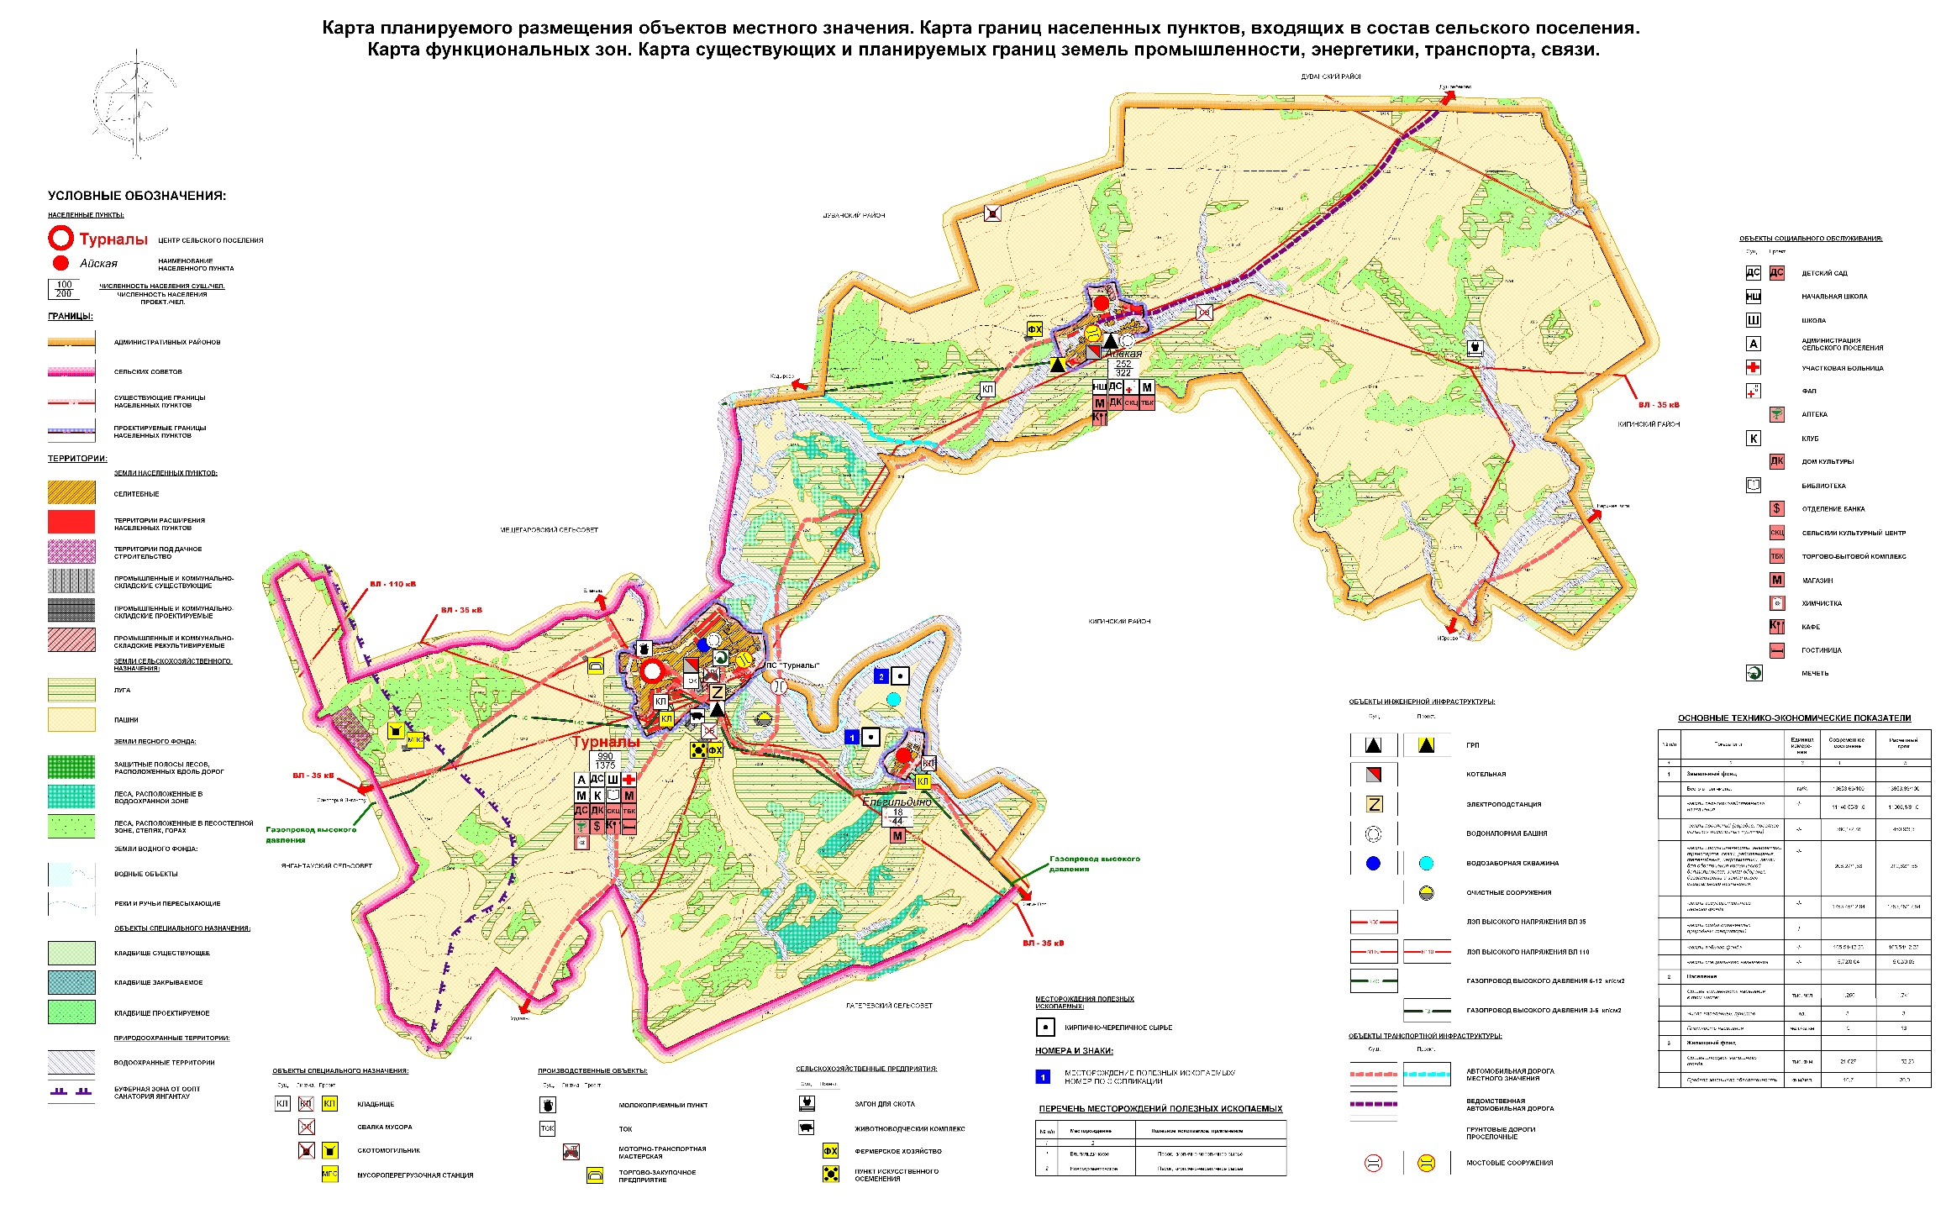

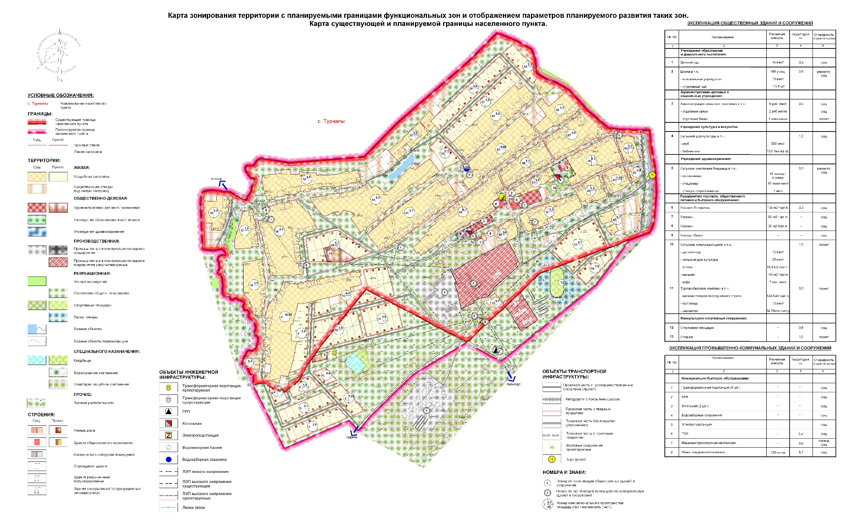

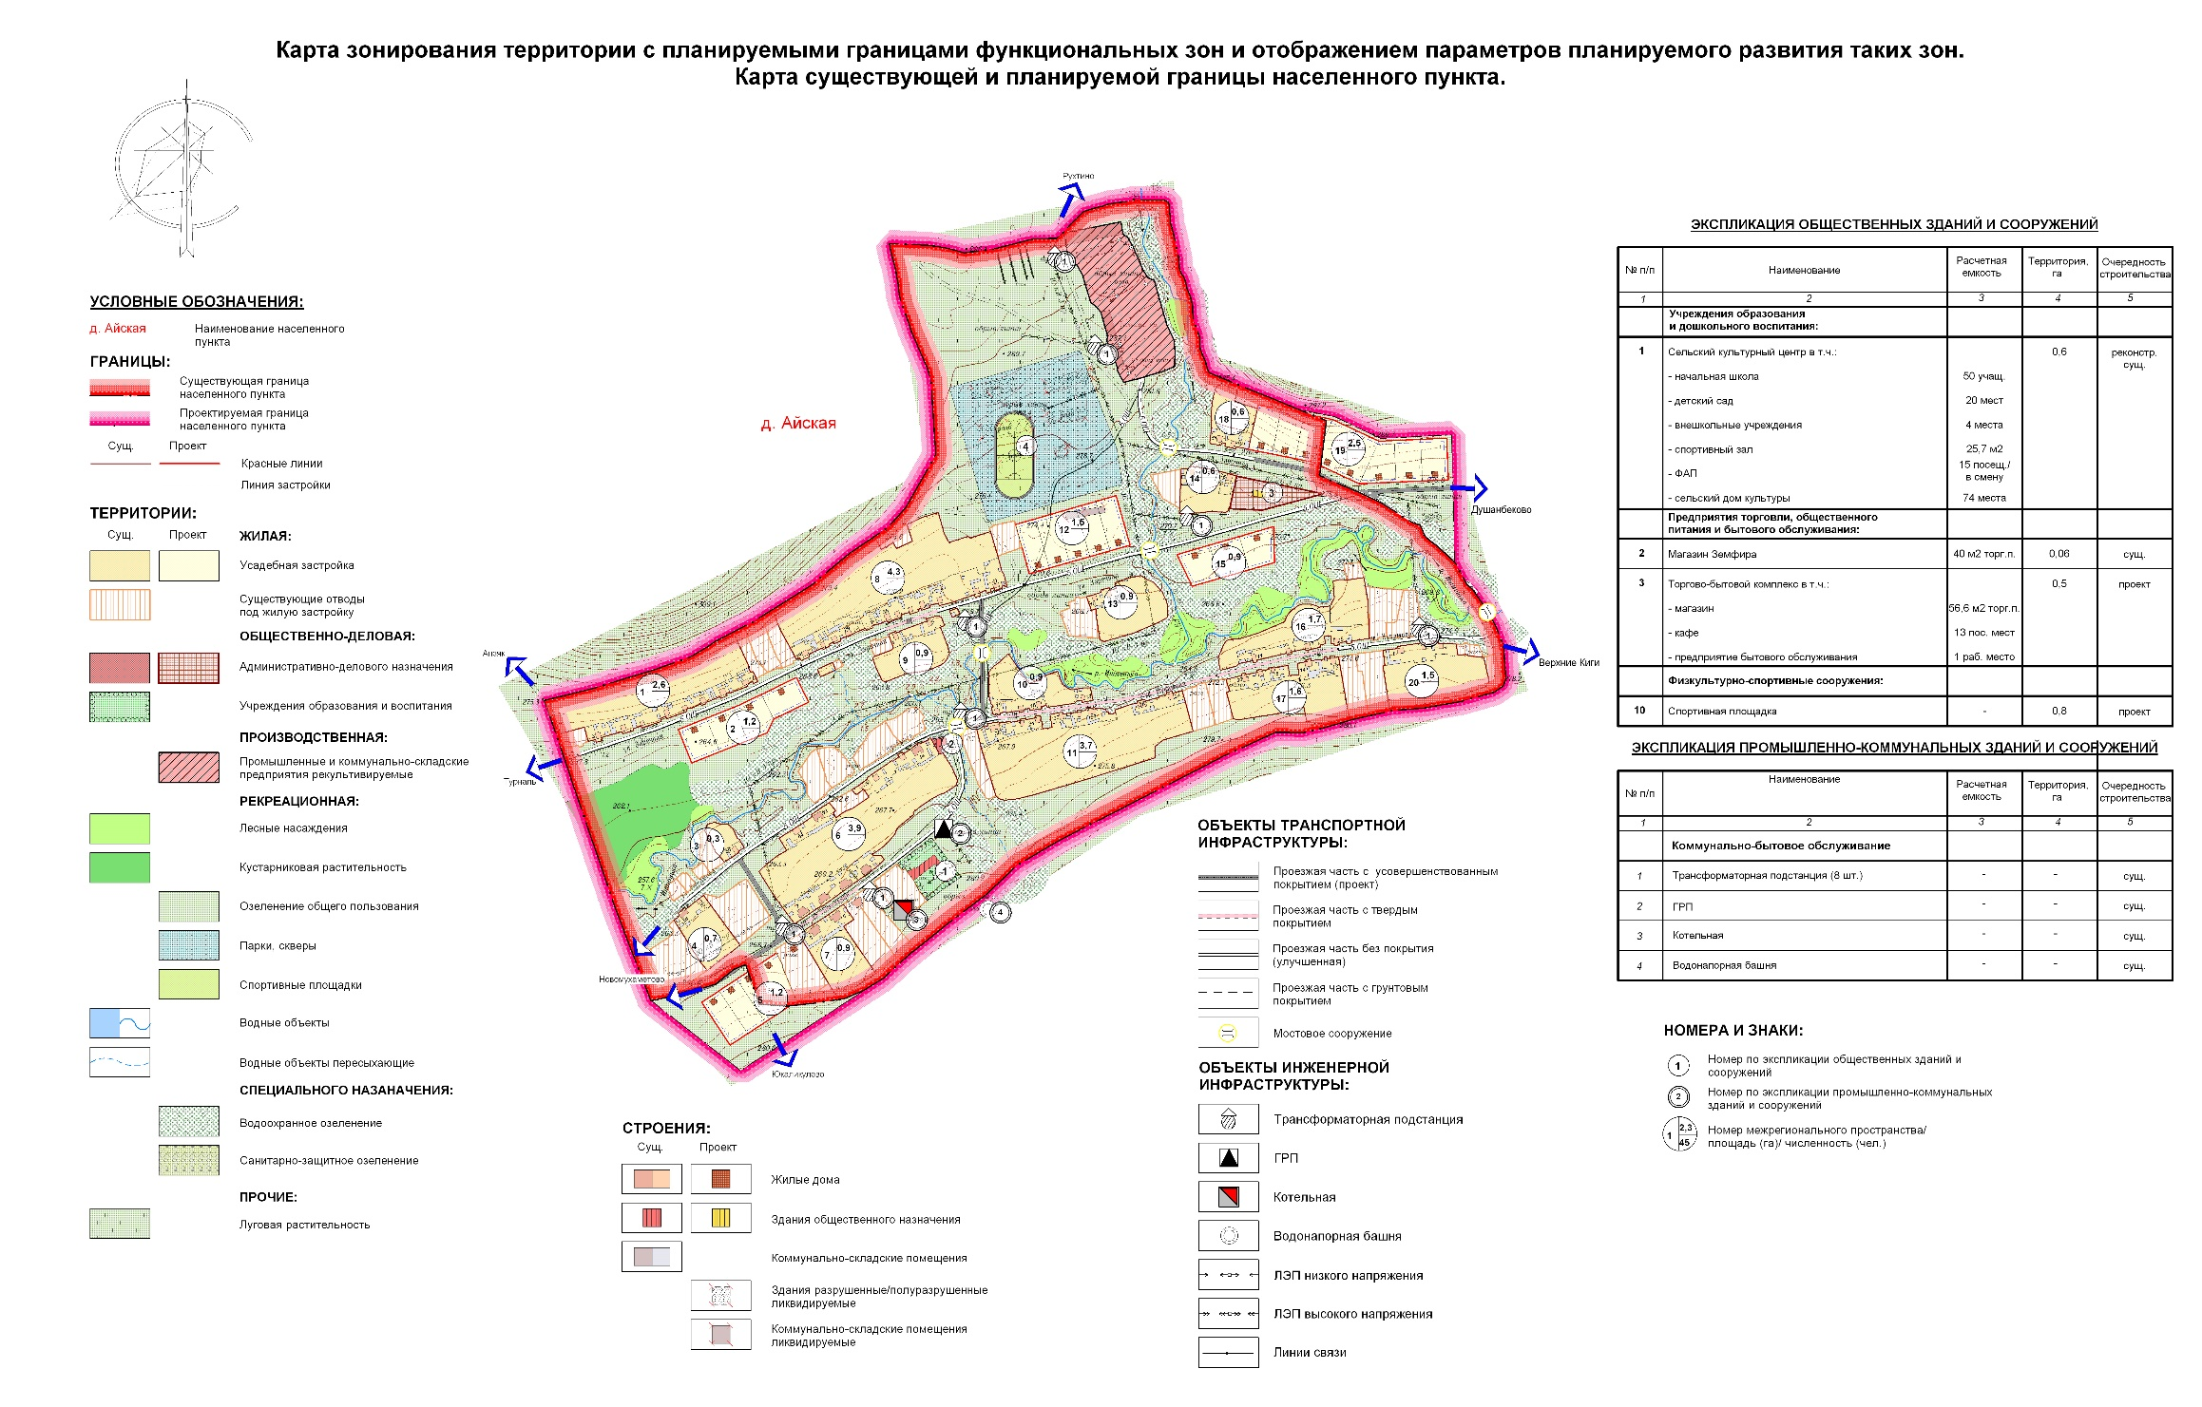

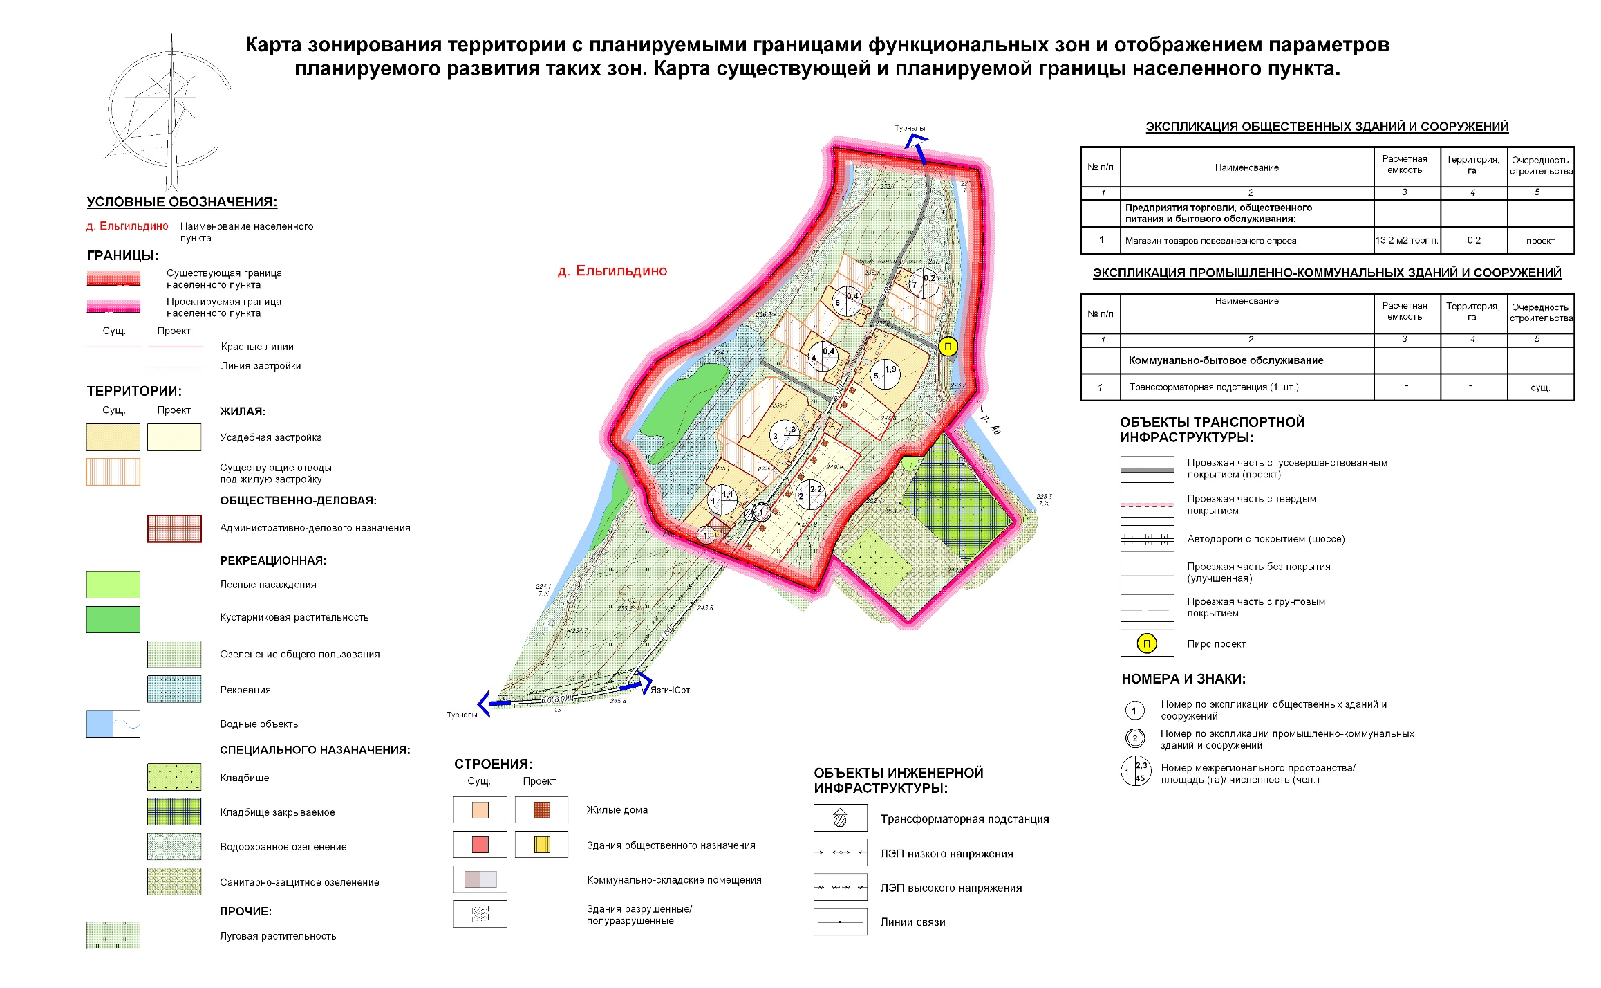
ПРИЛОЖЕНИЕ
к Программе развития систем
коммунальной инфраструктуры
сельского поселения Турналинский сельсовет
муниципального района Салаватский район
Республики Башкортостан до 2034 года

Перечень объектов, включенных в Программу развития систем коммунальной инфраструктуры сельского поселения
Турналинский сельсовет на 2026 – 2034 годы

п/п | Наименование объекта | Срок реализации | Сумма тыс. руб. | Источник финансирования
1 | Ремонт водопровода с.Турналы | 2026-2028 | 500
2 | Ремонт водяной башни с.Турналы | 2027 | 150
3 | Ремонт водяной башни д.Айская | 2028 | 80
4 | Ремонт дороги в д.Ельгильдино | 2027 | 50
5 | Ремонт дороги в д.Айская | 2028 | 100

